Министерство образования и науки Российской Федерации
Федеральное государственное бюджетное образовательное
учреждение высшего образования
«КУБАНСКИЙ ГОСУДАРСТВЕННЫЙ УНИВЕРСИТЕТ»
(ФГБОУ ВО «КубГУ»)
Кафедра бухгалтерского учета, аудита и АОД

КУРСОВАЯ РАБОТА
Принцип двойственности –
фундаментальная концепция бухгалтерского учета и отчетности.

Работу выполнила |  |  |  | Романенко Алена Михайловна
Факультет | экономический |  |  | курс |  | 2
Направление |  |  | 38.03.01«Экономика»
Научный руководитель |  |  |  |  | канд. экон. наук, доц. М.М. Гурская
Нормоконтролер |  |  |  |  | канд. экон. наук, доц. М.М. Гурская

Краснодар 2016
Содержание
Введение
1. Принцип двойственности – фундаментальная концепция бухгалтерского учета и отчетности
1.1. Теоретическое обоснование принципа двойственности
1.2. Применение балансовой практики: российские и международные правила
2. Практическая часть (Вариант 3 (6))
2.1. Вступительный баланс
2.2. Журнал регистрации хозяйственных операций
2.3. Главная книга
2.4. Оборотно – сальдовая ведомость
2.5. Отчет о финансовых результатах
2.6. Бухгалтерский баланс
Заключение
Список использованных источников

Ведение
Вопросам данного исследования посвящено множество различных научных работ, однако, в основной части, изложенный в учебной литературе материал носит более теоретический характер, а многочисленные статьи по данной тематике лишь вскользь касаются данной темы.
Актуальность выбранной темы характеризуется тем, что в современном обществе с рыночным типом экономики бухгалтерия в общем, а также принципы ведения бухгалтерского учета являются важными проблемами, требующими постоянного совершенствования.
Цель данного исследования заключается в том, чтобы оценить влияние принципа двойственности бухгалтерский учет в целом, отчетность в частности.
Поставленная цель предопределила следующие задачи:
-во-первых, сформулировать принцип двойственности;
-во-вторых, рассмотреть капитальное уравнение Шера в общем и развернутом виде;
-в-третьих, проанализировать формальное уравнение двойственности;
-в-четвертых, установить какое имущество является активом организации, а какое нет;
-в-пятых, рассмотреть связь уравнения с бухгалтерской отчетностью.
Объектом исследования выступает принцип двойственности бухгалтерского учета. Предметом работы выступает уравнение двойственности сформулированное в капитальном и формальном виде, бухгалтерская отчетность, баланс.
Теоретическая база исследования ― законодательные акты, нормативная документация, научная литература, справочники, словари, интернет - информация по выбранной теме, труды российских и зарубежных ученых.
Методологической базой исследования послужили выработанные экономической наукой методы и приемы научного исследования: общенаучные (историко-логический метод, метод научных абстракций, анализ и синтез); и частные (статистический метод наблюдений и сбора информации).
Эмпирическая база исследования − учебники по экономическим дисциплинам, прежде всего, бухгалтерскому учету, аудиту, публикации в периодических изданиях, Интернет - ресурсы.
Структура курсовой работы представляет собой введение, две главы, заключение, список использованной литературы

- Принцип двойственности − основа бухгалтерского учета
1.1 Теоретическое обоснование принципа двойственности
Принцип двойственности (двусторонности) принято относить к основным концепциям бухгалтерского учета [11]. Его можно выразить уравнением, которое связывает друг с другом три базовых категории:
- Ресурсы - А (под ними подразумеваются активы, то есть имущество субъекта и обязательства перед ним вторых и третьих лиц, а так же его дебиторская задолженность),
- Капитал – КС
- долговые обязательства – КЗ (обязательства субъекта перед вторыми и третьими (как физическими, так и юридическим) лицами, которые иными словами являются его кредиторской задолженностью) [4].
Уравнение имеет общий вид:
А – КЗ = КС
Первое обоснование данное уравнение получило благодаря И.Ф. Шеру
В конце девятнадцатого века бухгалтеры большинства стран Европы считали, что имеют самую завершенную, совершенную и законченную науку. Многие из них были уверены, что И.Ф. Шер привел ее к логическому завершению. Для него в основе учета лежат не счета, а баланс, используемый в качестве средства раскрытия процесса кругооборота капитала. Именно поэтому теория учета Шера называется балансовой. Чуть позже Ф Ляйтнер внес важное уточнение в данное уравнение: левая часть представляет собой косвенное выражение величины собственных средств, а правая − прямое исчисление данной величины [1].
Учитывая международную учетную практику, КС состоит из двух элементов:
− Первоначально авансированного капитала или КСИ
− Реинвестированного капитала или КСР.
Тогда уравнение двойственности Шера с учетом поправки Ляйтнера можно описать развернутой формулой (рисунок 1):

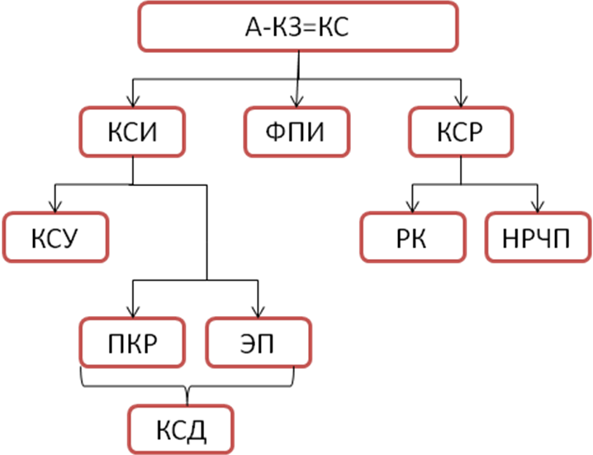
Рисунок 1 – Капитальное уравнение в развернутом виде
Где А-актив, КЗ − кредиторская задолженность, КС − капитал собственника, который в свою очередь может быть представлен, как КСИ – капитал собственника инвестированный. Он выражается долями собственников, которые зафиксированы в уставе общества (КСУ). Если участники погасили задолженность по взносам в уставный капитал (выраженный в любой иностранной валюте), то в организации неакционерной формы может возникнуть, так называемое положительная курсовая разница (ПКР), которая так же относится к КСИ. Тогда КСИ представляется формулой:
КСИ = КСУ + ПКР
А в АО инвестированный капитал создается из двух частей: номинальной стоимости акций (то есть уставного капитала (КСУ)) и эмиссионной премии (ЭП). Тогда в акционерном обществе КСИ представляется формулой [2]:
КСИ = КСУ + ЭП.
Реинвестированный или заработанный капитал (КСР) формируется за счет двух потоков:
- Резервного капитала (РК) (он создается за счет прибыли, оставшейся после налогообложения)
- Капитализированной нераспределенной чистой прибыли (НЧП). Тогда КСР представляется формулой [7]:
КСР = РК + НЧП
Если организация проводит переоценку долгосрочных активов (как материальных, так и нематериальных), то в составе КС образуется фонд переоценки имущества или ФПИ. Тогда КС представляется формулой:
КС = КСИ + ФПИ + КСР.
В России же ПКР, ЭП и ФПИ принято объединять под понятием добавочного капитала собственников (КСД).
На настоящий момент большую известность на практике приобрело не капитальное, а формальное уравнение принципа двойственности (именно на нем базируется Бухгалтерский баланс), которое благодаря некоторым преобразованиям на одной стороне отражает имущество организации (или иначе ее активы), а на другой – источники, благодаря которым оно образовано (то есть долговые обязательства и собственный капитал) [12]:
А = КС + КЗ
Что можно выразить словами так: активы организации состоят из полного капитала, который был инвестирован в нее владельцами и прочими (сторонними) кредиторами [3].
Применительно к балансу организации можно составить следующее элементарное уравнение, которое наиболее ярко иллюстрировало бы применение принципа двойственности (уравнения двойственности) на практике:
Актив = Капитал + Долговые обязательства организации = Пассив
Если рассматривать эту запись с экономической точки зрения, то внешние долговые обязательства являются источником для формирования активов предприятия, а если с юридической – это долг организации по отношению к третьим лицам [15].
1.2 Применение балансовой практики: российские и международные правила
В России баланс был приближен по своей форме к международной практике (рис. 2), в результате чего изменилась структура содержания разделов и статей, пришлось сократить перечень балансовых показателей. Балансовые статьи формируют группы, а группы формируют разделы. Между разделами статьями также существует вертикальная и горизонтальная связи.
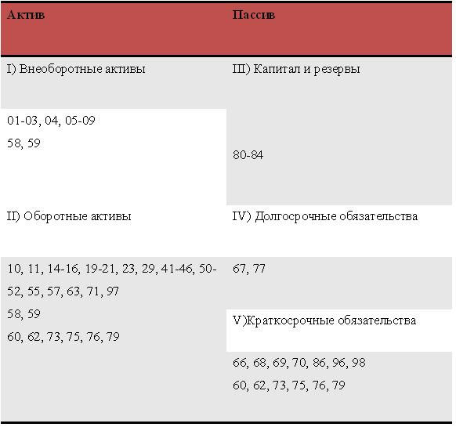
Рисунок 2 – Структура бухгалтерского баланса
Вертикальная взаимосвязь предполагает расположение статей в активе по возрастанию ликвидности, такое расположение оказывает влияние и на расположение статей в пассиве, чему помимо этого способствуют и горизонтальные связи.
Благодаря горизонтальным связям возможно проведение экономического анализа финансового состояния предприятия [13]. Поясним:
Если сравнить оборотные активы (второй раздел баланса) с краткосрочными и долгосрочными обязательствами (четвертым и пятым разделами соответственно), то можно определить платежеспособность организации (способность организации выполнить внешние обязательства).
Что же принято считать активом организации? В британо-американской практике дается такое определение актива:
Актив – ресурс, контролируемый компанией в результате прошлых событий, от которого компания планирует получить экономические выгоды в будущем [5].
Экономическое же понятие ресурса намного шире, чем понятие юридического контроля. Так к имуществу, контролируемому экономически, принято относить и имущество, принадлежащее по праву собственности, так и депозитное имущество[14].
Дадим понятие депозитного имущества. Оно включает в себя основные средства, которые были предоставлены организацией на праве аренды, а так же имущество, которое было получено по договору финансового лизинга (амортизация имущества, полученного по договору лизинга, начисляется лизингодателем, и оно остается его активом), товары, поступившие на комиссию, товарно-материальные ценности, которые были приняты на хранение или в переработку, а так же оборудование, принятое для монтажа [8].
В российской практике бухгалтерского учета одно и то же имущество не может быть активом сразу нескольких организаций. Если имущество было передано во временное пользование другому экономическому субъекту, но при этом организация сохранило право юридического контроля, то собственник имущества должен вывести его из числа актива [9].
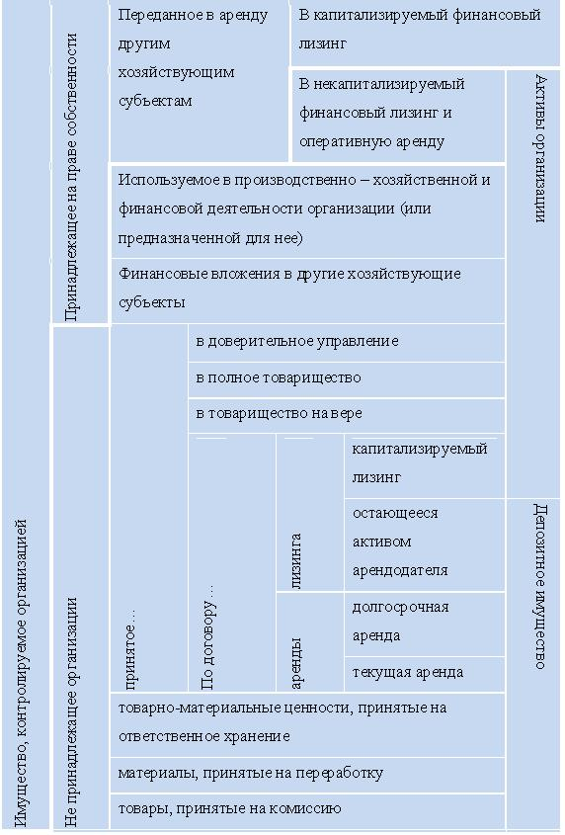
Рисунок 3 – Классификация имущества, контролируемого организацией, на активы и депозитное имущество.
На сегодняшний момент принято не относить к активам организации, а также не включать в основную бухгалтерскую информацию, учитывать отдельно депозитное имущество, а также имущество, которое принадлежит организации, но было передано в финансовый лизинг (амортизацию начисляет лизингополучатель, и оно подлежит учету в составе его актива).
Отдельный интерес представляет учет имущества, которое было принято в доверительное управление, полное товарищество или товарищество на вере. В таких случаях юридический контроль остается за собственником имущества, но оно подлежит учету в составе актива организации, котороя его получила в пользование и извлекает из него выгоду (рисунок 3).
Обобщив, получаем, что для российского бухгалтерского учета: активы - денежные ресурсы (как в кассе, на банковских счетах, так и в инвестициях и так далее) и затраты, которые обещают получение экономической выгоды в будущем, вложенные в имущество, принадлежащее организации на праве собственности или иного вещного права (за исключением имущества, переданного организацией другому субъекту в капитализированный финансовый лизинг), а так же имущество, которое не принадлежит организации, но принято ей в капитализируемый финансовый лизинг или доверительное управление, полное товарищество или товарищество на вере.
Являются ли работники предприятия его активом? Хотя работники, наверное, наиболее ценный для организации ресурс, но они не относятся к активам, подлежащим бухгалтерскому учету (они не имеют стоимости и не являются собственностью предприятия).
Но что же является источником формирования ресурсов предприятия, отраженных в активе?
Логично, что часть ресурсов предоставляется собственником организации (предприятия). Общая же сумма средств, которые принадлежат владельцам, объединена в понятии – капитал собственника, который также называют собственным капиталом. Если единственным источником инвестирования активов организации окажется ее собственник, тогда А (актив) представляется формулой:
А = КС
Наиболее распространенным в практике случаем является ситуация, когда актив инвестируется кем-либо, кто не входит в состав ее собственников. Задолженность организации в этом случае носит название – привлеченного капитала или кредиторской задолженности (долгового обязательства организации вернуть в установленный срок заимодателям или третьим лицам полученные от них ранее экономические ресурсы или их денежный эквивалент, и возможно вознаграждение, в случае, если таковое было предусмотрено договором (второй способ погашения более распространен)). Таким образом, уравнение двойственности снова приобретает вид:
А = КС + КЗ
Почему данное равенство является справедливым? Разберем более наглядно с помощью рис. 4.
СРЕДСТВА
Чем они являются для организации: | Кто их инвестирует в организацию:
А (активами) | КС (инвестируемый собственником капитал)
 | ДО (кем – либо кроме собственников, например кредиторами или поставщиками)
Итог: | А = КС + ДО
Рисунок 4 – Взаимосвязь активов и источников их образования.
Получается, что данное равенство рассматривает одну и ту же вещь с разных точек зрения, а, следовательно, правая и левая часть, действительно, всегда будут равны между собой. Ресурсы, отражаемые в левой стороне, возникают благодаря источникам, указанным в правой стороне.
Справедливым будет пояснить, что существует довольно много различных источников привлечения средств заемного капитала, поэтому разработана классификация долговых обязательств (рис. 5)
Такой подход (источники и направления использования) широко известен в России и за рубежом, однако в западном учете наиболее распространена другая интерпретация данного метода (ресурсы и требования). Также она известна как – правовая.
Такой подход рассматривает каждый баланс как ликвидационный, а, следовательно, отражает имущественные иски внешних инвесторов и собственников на активы организации. Согласно нему: суммарная величина претензий по обязательствам организации, вкладам и накоплениям владельцев не должна превышать стоимости активов. То есть справедливо следующее уравнение [6]:
Активы = Собственный капитал + Обязательства
С точки зрения очередности удовлетворения исков предпочтительнее считается задолженность по обязательствам (перед поставщиками, кредиторами, банками, бюджетом, работниками и т.д.) и только потом удовлетворяются имущественные интересы собственников.
Законодательство большей части стран предполагает принудительную продажу активов (имущества) предприятия для расчета по долгам, если оно не может с ними рассчитаться. Третьи лица должны полностью (или в максимально возможной величине) получить причитающиеся им суммы.

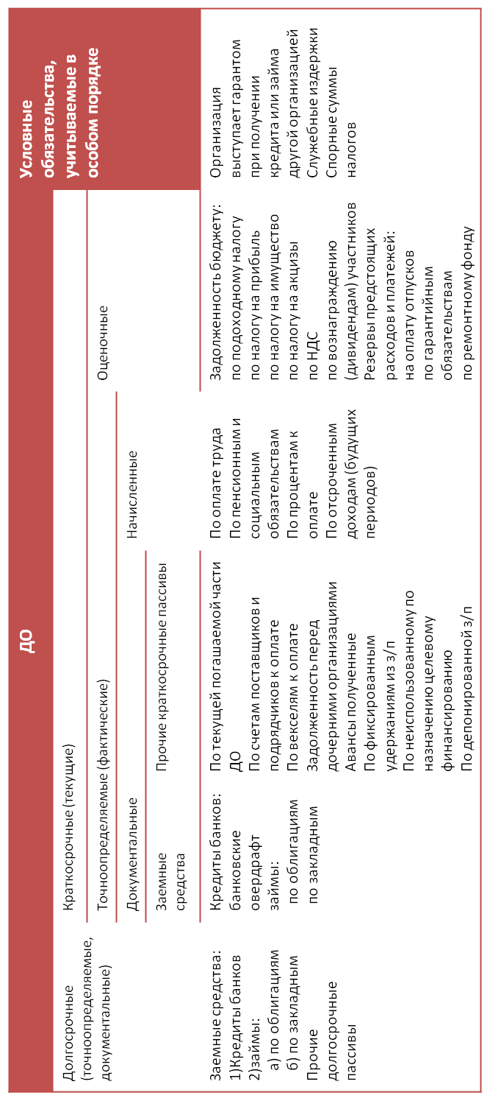
Рисунок 5 – Классификация долговых обязательств
Капитал же трактуется как остаточные иски на имущество предприятия (наглядно проиллюстрировано с помощью рис. 6).
Рисунок 6 – Иски владельцев капитала в подходе ресурсы = требования.
Данный подход обладает рядом недостатков.
Во – первых, сложно и неестественно воспринимать капитал акционера в качестве требования на имущество организации. Так как становясь акционером определенного предприятия инвестор не планирует требовать свою долю в имуществе, он преследует иную цель – получение прибыли, дохода или, возможно, установление контроля над акционерным обществом (если, конечно, он располагает достаточным для этого количеством акций) [4].
Во – вторых, кредиторы и другие внешние инвесторы вкладывают в понятие «требования» немного другой оттенок значения. Для них задолженность должна быть погашена в срок и в полном объеме, даже если фирму постигнет банкротство.
Получается, данный принцип скорее уместен в случае ликвидации компании по причине банкротства. Он противоречит принципу действующего предприятия, согласно которому активы в текущей отчетности не должны учитываться по ликвидационной стоимости [10].
Следовательно, первый подход является более правильным. Но, оба способа интерпретации балансового уравнения справедливы и даже, скорее, дополняют друг друга [4].

2. Практическая часть
Вариант 3 (6)

01.11.2014 г. было зарегистрировано ООО «Альфа» с уставным капиталом 6 000 000 р. Собственниками в качестве вклада в уставный капитал были внесены материалы на сумму 1 380 000 р. и 4 020 000р. на расчетный счет. За отчетный период произошли следующие факты хозяйственной жизни, представленные в таблице.
На основе данных для выполнения задачи:
1) составить вступительный баланс;
2) в журнале регистрации хозяйственных операций отразить все операции с указанием их номера и корреспонденции счетов и типов ФХЖ, подсчитать итог журнала;
3) заполнить главную книгу;
4) составить оборотно - сальдовую ведомость;
5) заполнить отчет о финансовых результатах;
6) составить баланс на конец отчетного периода.

1. Вступительный баланс
Таблица 1― Вступительный баланс
Наименование показателя | На 01.11.2014 | Наименование показателя | На 01.11.2014
Актив |  | Пассив
Содержание статьи | Сумма, р. | Содержание статьи | Сумма, р.
Денежные средства | 4 020 000 | Уставный капитал | 6 000 000
Дебиторская задолженность | 600 000 | Добавочный капитал | ¾
Запасы | 1 380 000 | Резервный капитал | ¾
Итого | 6 000 000 | Итого | 6 000 000
2. Журнал регистрации хозяйственных операций
Таблица 2 - Журнал регистрации хозяйственных операций
№ п/п | Содержание | Бухгалтерская проводка |  | Тип операции | Сумма, руб.
 |  | Д | К |  | частная | общая
1 | Поступило производственное оборудование в качестве вклада в уставный капитал (срок полезного использования 10 лет) | 08↑ | 75.1↓ | П2 | 600 000 | 600 000
2 | Акцептован счет монтажной организации за наладку станка, в т.ч. НДС | 08↑  19↑ | 60↑  60↑ | М1  М1 | 120 000  21 600 | 141 600
3 | Списан НДС к возмещению из бюджета | 68.2↓ | 19↓ | М3 | 21 600 | 21 600
4 | Введен в эксплуатацию станок | 01↑ | 08↓ | П2 | 720 000 | 720 000
5 | Отпущены со склада материалы:  ― на производство продукции А  ― на производство продукции В  ― на цеховые нужды  ― на управленческие нужды | 20.А↑  20.В↑  25↑  26↑ | 10↓  10↓  10↓  10↓ | П2  П2  П2  П2 | 240 000  210 000  12 000  9 000 | 471 000
6 | Начислена амортизация производственного оборудования линейным методом за месяц | 25↑ | 02↓ | П2 | 6 000 | 6 000
7 | Акцептованный счет поставщика за электроэнергию, потребленную на:  ―производственные нужды, в т.ч. НДС  ―общехозяйственные нужды, в т.ч. НДС | 25↑  19↑  26↑  19↑ | 60↑  60↑  60↑  60↑ | М1  М1  М1  М1 | 18 000  3 240  12 000  2 160 | 21 240  14 160
8 | Списан к возмещению из бюджета НДС по счету | 68.2↓ | 19↓ | М3 |  | 5 400
9 | Начислена заработная плата:  ―рабочим, изготавливающим изделие А  ―рабочим, изготавливающим изделие В  ― персоналу цеха  ―аппарату заводоуправления | 20.А↑  20.В↑  25↑  26↑ | 70↑  70↑  70↑  70↑ | М1  М1  М1  М1 | 60 000  66 000  36 000  42 000 | 204 000
10 | Начислены взносы во внебюджетные фонды по категориям работников:  ―рабочим, изготавливающим изделие А  ―рабочим, изготавливающим изделие В  ― персоналу цеха  ―аппарату заводоуправления | 20.А↑  20.В↑  25↑  26↑ | 69↑  69↑  69↑  69↑ | М1  М1  М1  М1 | 18 000  19 800  10 800  12 600 | 61 200
11 | Произведены удержания из заработной платы работников:  ― налог на доходы физических лиц  ― по исполнительным листам  ―профсоюзные взносы | 70↓  70↓  70↓ | 68,1↑  76↑  76↑ | П4  П4  П4 | 24 000  4 500  3 000 | 31 500
12 | Получены в банке денежные средства для выдачи заработной платы | 50↑ | 51↓ | П2 | 172 500 | 172 500
13 | Выдана заработная плата работникам организации | 70↓ | 50↓ | М3 | 154 200 | 154 200
14 | Депонированы суммы невыплаченной заработной платы | 70↓ | 76↑ | П4 | 18 300 | 18 300
15 | Депонированная сумма возвращена на расчетный счет | 51↑ | 50↓ | П2 | 18 300 | 18 300
16 | Получен счет ОАО «Ростелеком» за услуги связи,  в т.ч. НДС | 26↑  19↑ | 76↑  76↑ | М1  М1 | 15 000  2 700 | 17 700
17 | Списывается сумма НДС по счету | 68,2↓ | 19↓ | М3 | 2 700 | 2 700
18 | По чеку в банке получены деньги на хозяйственные нужды | 50↑ | 51↓ | П2 | 39 000 | 39 000
19 | Выдано из кассы менеджеру под отчет на командировочные расходы | 71↑ | 50↓ | П2 | 39 000 | 39 000
20 | Приняты к учету командировочные расходы согласно авансовому отчету | 26↑ | 71↓ | П2 | 35 400 | 35 400
21 | Произведен окончательный расчет по подотчетной сумме | 50↑ | 71↓ | П2 | 3 600 | 3 600
22 | Произведена оплата счета за услуги связи | 76↓ | 51↓ | М3 | 17 700 | 17 700
23 | Обнаружена недостача материалов | 94↑ | 10↓ | П2 | 4 200 | 4 200
24 | Отражена задолженность работника по возмещению материального ущерба, нанесенного организации | 73.2↑ | 94↓ | П2 | 4 200 | 4 200
25 | Сумма недостачи полностью внесена работником в кассу организации | 50↑ | 73.2↓ | П2 | 4 200 | 4 200
26 | Распределены и списаны на счета основного производства(пропорционально  зарплате основных производственных рабочих):  а) общепроизводственные расходы:  ― изделие А  ― изделие В  б) общехозяйственные расходы:  ― изделие А  ― изделие В | 20.А↑  20.В↑  20.А↑  20.В↑ | 25↓  25↓  26↓  26↓ | П2  П2  П2  П2 | 39 429  43 371  60 000  66 000 | 82 800  126 000
27 | Выпущена из производства и учета на складе готовая продукция по фактической себестоимости:  ― изделие А  ― изделие В | 43.А↑  43.В↑ | 20.А↓  20.В↓ | П2  П2 | 210 000  168 000 | 378 000
28 | Списывается стоимость материалов, израсходованных на упаковку продукции:  ― изделие А  ― изделие В | 44.А↑  44.В↑ | 10↓  10↓ | П2  П2 | 3 600  3 000 | 6 600
29 | Отгружена со склада продукция А, право собственности на которую перейдет к покупателям на складе назначения | 45.А↑ | 43.А↓ | П2 | 204 000 | 204 000
30 | Получен аванс от покупателя в счет предстоящей поставки изделия В | 51↑ | 62.2↑ | М1 | 300 000 | 300 000
31 | Отгружена продукция В покупателю и предъявлены ему расчетные документы | 62.1↑ | 90.1В↑ | М1 | 420 000 | 420 000
32 | Начислен НДС с объема продаж изделия В | 90.3В↓ | 68.2↑ | П4 | 64 068 | 64 068
33 | Произведен зачет ранее полученного аванса | 62.2↓ | 62.1↓ | М3 | 300 000 | 300 000
34 | Получено подтверждение о приемке покупателем отгруженной ему продукции А и переходе права собственности | 62.1↑ | 90.1А↑ | М1 | 450 000 | 450 000
35 | Выделена сумма НДС с объема продаж изделия А | 90.3А↓ | 68.2↑ | П4 | 68 645 | 68 645
36 | Списана производственная себестоимость проданной продукции:  ― изделие А  ― изделие В | 90.2А↑  90.2В↑ | 45.А↓  43.В↓ | П2  П2 | 204 000  162 000 | 366 000
37 | Списаны коммерческие расходы на:  ― изделие А  ― изделие В | 90.2А↑  90.2В↑ | 44.А↓  44.В↓ | П2  П2 | 3 600  3 000 | 6 600
38 | Выявлен финансовый результат от продаж:  ― изделие А  ― изделие В | 90.9А↓  90.9В↓ | 99.А↑  99.В↑ | П4  П4 | 173 755  190 932 | 364 687
39 | Поступили денежные средства от покупателя в оплату продукции | 51↑ | 62.1↓ | П2 | 570 000 | 570 000
40 | Перечислено с расчетного счета за электроэнергию | 60↓ | 51↓ | М3 | 35 400 | 35 400
41 | Продано производственное оборудование:  ― на договорную стоимость объекта  ― на сумму НДС  ― на списанную фактическую стоимость  ― на сумму накопленной амортизации  ― на остаточную стоимость | 62.1↑  91↑  01.2↑  02↓  91↑ | 91↑  68.2↑  01.1↓  01.2↓  01.2↓ | М1  М1  П2  М3  П2 | 570 000  86 946  720 000  6 000  714 000 | 2 096 946
42 | Поступили денежные средства на расчетный счет за проданное оборудование | 51↑ | 62.1↓ | П2 | 570 000 | 570 000
43 | Отражена сумма предъявленных организацией штрафных санкций к получению | 76↑ | 91↑ | М1 | 360 000 | 360 000
44 | Получены суммы штрафов | 51↑ | 76↓ | П2 | 360 000 | 360 000
45 | В результате чрезвычайных обстоятельств полностью уничтожена готовая продукция | 91↑ | 43.А↓ | П4 | 6 000 | 6 000
46 | Определен финансовый результат от прочих доходов и расходов | 91↓ | 99↑ | П4 | 123 054 | 123 054
47 | Начислен налог на прибыль | 99↓ | 68.4↑ | П4 | 97 548 | 97 548
48 | Заключительными оборотами года закрыт счет прибылей и убытков | 99↓ | 84↑ | П4 | 390 193 | 390 193
49 | По решению собрания акционеров 5% прибыли направлено на образование резервного капитала | 84↓ | 82↑ | П4 | 19 509,6 | 19 509,6
50 | Начислены дивиденды(25%):  ― акционерам, не являющимся работникам организации  Организации  -НДФЛ  ― акционерам, являющимся работниками организации  -НДФЛ | 84↓  75.2↓  84↓  70↓ | 75.2↑  68↑  70↑  68↑ | П4  П4  П4  П4 | 97 548  12 682  97 548  12 682 | 220 460
51 | Выплачены дивиденды:  ― акционерам, не являющимся работникам организации  ― акционерам, являющимся работниками организации | 75.2↓  70↓ | 51↓  51↓ | МЗ  М3 | 84 866  84 866 | 169 732
52 | Оплачена задолженность по налогам и взносам во внебюджетные фонды: | 68↓  69↓ | 51↓  51↓ | М3  М3 | 311 507  61 200 | 372 707
Итого по журналу: |  |  |  |  | 11357649,6 | 11357649,6

3. Главная книга

Счет 01.1
Основные средства
Д К
0 | 720 000
720 000
720 000 | 720 000
0

Счет 01.2
Основные средства
(Выбытие основных средств)
Д К
0 | 6 000  714 000
720 000
720 000 | 720 000
0

Счет 02
Амортизация основных средств
Д К

6 000 | 0
 | 6 000
6 000 | 6 000
 | 0

Счет 08
Вложения во внеоборотные активы
Д К
0 | 720 000
600 000
120 000
720 000 | 720 000
0

Счет 10
Материалы
Д К
1 380 000 | 240 000  210 000  12 000  9 000  4 200  3 600  3 000
0 | 481 800
898 200

Счет 19
Налог на добавленную стоимость по приобретенным ценностям
Д К
0 | 21 600  5 400  2 700
21 600
3 240
2 160
2 700
29 700 | 29 700
0

Счет 20.А
Основное производство (изделиеА)
Д К
0 | 210 000
240 000
60 000
18 000
39429
60 000
417 429 | 210 000
207 429

Счет 20.В
Основное производство (изделие В)
Д К
0 | 168 000
210 000
66 000
19 800
43 371
66 000

405 171 | 168 000
237 171

Счет 25
Общепроизводственные расходы
Д К
― | ―
12 000  6 000  18 000  36 000  10 800 | 39 429  43 371
82 800 | 82 800
― | ―

Счет 26
Общехозяйственные расходы
Д К
― | ―
9 000  12 000  42 000  12 600  15 000  25 400 | 60 000  66 000
126 000 | 126 000
― | ―

Счет 43.А
Готовая продукция (изделие А)
Д К
0 | 204 000  6 000
210 000
210 000 | 210 000
0

Счет 43.В
Готовая продукция (изделие В)
Д К
0 | 162 000
168 000
168 000 | 162 000
6 000

Счет 44.А
Расходы на продажу (изделие А)
Д К

0 | 3 600
3 600
3 600 | 3 600
0

Счет 44.В
Расходы на продажу (изделие В)
Д К
0 | 3 600
3 600
3 600 | 3 600
0

Счет 50
Касса
Д К
0 | 154 200  18 300  39 000
172 500
39 000
3 600
4 200
219300 | 211500
7800

Счет 51
Расчетный счет
Д К
4 020 000 | 172 500  39 000  17 700  35 400  84 866  84 866  311 507  61 200
18 300
300 000
570 000
570 000
360 000
1 818 300 | 807 039
5 031 261

Счет 60
Расчеты с поставщиками и подрядчиками
Д К
35 400 | 0
12000
21 600
18 000
3 240
12 000
2 160
35 400 | 177 000
 | 141600

Счет 62.1
Расчеты с покупателями и заказчиками
Д К
0 | 300 000  570 000  570 000
420 000
450 000
570 000
1 440 000 | 1 440 000
0

Счет 62.2
Расчеты с покупателями и заказчиками (по авансовым расчетам)
Д К
300 000 | 0
 | 300 000
300 000 | 300 000
 | 0

Счет 68
Расчеты по налогам и сборам
Д К
311 507  21 600  5 400  2 700 | 0
64 068
68 645
86 946
24000
97 548
25 364
341 207 | 366 571
 | 25 364

Счет 69
Расчеты по социальному страхованию и обеспечению
Д К
61 200 | 0
18 000
19 800
10 800
12 600
61 200 | 61 200
 | 0

Счет 70
Расчеты с персоналом по оплате труда
Д К
24 000  4 500  3 000  154 200  18 300  12 862  84 866 | 0
60 000
66 000
36 000
42 000
97 548
301 548 | 301 548
 | 0

Счет 71
Расчеты с подотчетными лицами
Д К
0 | 35 400  3 600
39 000
39 000 | 39 000
0

Счет 73.2
Расчеты с персоналом по прочим операциям (расчеты по возмещению материального ущерба)
Д К
0 | 4 200
4 200
4 200 | 4 200
0

Счет 75.1
Расчеты с учредителями (расчеты по вкладам в уставный капитал)
Д К
600 000 | 600 000
0 | 600 000
0

Счет 75.2
Расчеты с учредителями
(расчеты по возмещению материального ущерба)
Д К
84 866  12 682 | 0
 | 97 548
97 548 | 97 584
 | 0

Счет 76
Расчеты с разными дебиторами и кредиторами
Д К
17 700  360 000 | 0
4 500
3 000
18 300
15 000
2 700
360 000
377 700 | 403 500
 | 25 800

Счет 80
Уставный капитал
Д К
 | 6 000 000
0 | 0
 | 6 000 000

Счет 82
Резервный капитал
Д К
 | 0
 | 19 509,6
0 | 19 509,6
 | 19 509,6

Счет 84
Нераспределенная прибыль
Д К
19 509,6  97 548  97 548 | 0
 | 390 193
214 605,6 | 390 193
 | 175 587,4

Счет 90.А
Продажи (изделие А)
Д К
― | ―
68 645  204 000  3 600  173 755 | 450 000
450 000 | 450 000
― | ―

Счет 90.В
Продажи (изделие В)
Д К
― | ―
64 068  162 000  3 000  190 932 | 420 000
420 000 | 420 000
― | ―

Счет 91
Прочие доходы и Расходы
Д К
― | ―
86 946  714 000  6 000  123 054 | 570 000  360 000
930 000 | 930 000
― | ―

Счет 94
Недостачи и потери от порчи ценностей
Д К
0 | 4 200
4 200
4 200 | 4 200
0

Счет 99
Прибыли и убытки
Д К
― | ―
97 548  390 193 | 173 755  190 932  123 054
487 741 | 487 741
― | ―

4. Оборотно – сальдовая ведомость
Таблица 4 – Оборотно – сальдовая ведомость
№ | Сальдо начальное | Сумма оборотов | Сальдо конечное
 | дебет | кредит | Дебет | Кредит | дебет | Кредит
01.1 | 0 | 0 | 720000 | 720000 | 0 | 0
01.2 | 0 | 0 | 720000 | 720000 | 0 | 0
02 | 0 | 0 | 6000 | 6000 | 0 | 0
08 | 0 | 0 | 720000 | 720000 | 0 | 0
10 | 1380000 | 0 | 0 | 481800 | 898200 | 0
19 | 0 | 0 | 29700 | 29700 | 0 | 0
20.А | 0 | 0 | 417429 | 210000 | 207429 | 0
20.В | 0 | 0 | 405171 | 168000 | 237171 | 0
25 | 0 | 0 | 82800 | 82800 | 0 | 0
26 | 0 | 0 | 126000 | 126000 | 0 | 0
43.А | 0 | 0 | 210000 | 210000 | 0 | 0
43.В | 0 | 0 | 168000 | 162000 | 6000 | 0
44.А | 0 | 0 | 3600 | 3600 | 0 | 0
44.В | 0 | 0 | 3000 | 3000 | 0 | 0
45.А | 0 | 0 | 204000 | 204000 | 0 | 0
50 | 0 | 0 | 219300 | 211500 | 7800 | 0
51 | 4020000 | 0 | 181300 | 807039 | 5031261 | 0
60 | 0 | 0 | 35400 | 177000 | 0 | 141600
62.1 | 0 | 0 | 1440000 | 1440000 | 0 | 0
62.2 | 0 | 0 | 300000 | 300000 | 0 | 0
68 | 0 | 0 | 341207 | 366571 | 0 | 25364
69 | 0 | 0 | 61200 | 61200 | 0 | 0
70 | 0 | 0 | 301548 | 301548 | 0 | 0
71 | 0 | 0 | 39000 | 39000 | 0 | 0
73.2 | 0 | 0 | 4200 | 4200 | 0 | 0
75.1 | 600000 | 0 | 0 | 600000 | 0 | 0
75.2 | 0 | 0 | 97548 | 97548 | 0 | 0
76 | 0 | 0 | 377700 | 403500 | 0 | 25800
80 | 0 | 6000000 | 0 | 0 | 0 | 6000000
82 | 0 | 0 | 0 | 19510 | 0 | 19510
84 | 0 | 0 | 214606 | 390193 | 0 | 175587
90.А | 0 | 0 | 450000 | 450000 | 0 | 0
90.В | 0 | 0 | 420000 | 420000 | 0 | 0
91 | 0 | 0 | 930000 | 930000 | 0 | 0
94 | 0 | 0 | 4200 | 4200 | 0 | 0
99 | 0 | 0 | 487741 | 487741 | 0 | 0
Итого | 6000000 | 6000000 | 11357649,6 | 11357649,6 | 6387861 | 6387861

5. Отчет о финансовых результатах
за |  |  | 31 декабря | 1 | 114 |  | г. |  |  |  |  | Коды
Форма по ОКУД |  |  |  |  |  |  |  |  |  |  |  | 0710002
Дата (число, месяц, год)
Организация | ООО «Альфа» |  |  |  |  |  |  |  | по ОКПО
Идентификационный номер налогоплательщика |  |  |  |  |  |  |  |  | ИНН
Вид экономической  деятельности |  |  |  |  |  |  |  |  |  | по  ОКВЭД
Организационно―правовая форма/форма собственности
 |  |  |  |  |  |  |  | по ОКОПФ/ОКФС
Единица измерения: тыс. руб. (млн. руб.) |  |  |  |  |  |  |  |  | по ОКЕИ |  |  | 384 (385)

 |  | За |  |  |  |  |  |  | За
Пояснения ¹ | Наименование показателя ² | 20 |  |  |  | г.³ |  |  | 20 |  |  |  | г.⁴
2110 | Выручка ⁵ | 737
2120 | Себестоимость продаж | ( | 366 |  |  |  |  | ) | ( |  |  |  |  |  | )
2100 | Валовая прибыль (убыток) | 371
2210 | Коммерческие расходы | ( | 7 |  |  |  |  | ) | ( |  |  |  |  |  | )
2220 | Управленческие расходы | ( | - |  |  |  |  | ) | ( |  |  |  |  |  | )
2200 | Прибыль (убыток) от продаж | 365
2310 | Доходы от участия в других организациях
3220 | Проценты к получению
2330 | Проценты к уплате | ( | 807 |  |  |  |  | ) | ( |  |  |  |  |  | )
2340 | Прочие доходы | 930
2350 | Прочие расходы | ( |  |  |  |  |  | ) | ( |  |  |  |  |  | )
2300 | Прибыль (убыток) до налогообложения | 488
2410 | Текущий налог на прибыль | ( | 98 |  |  |  |  | ) | ( |  |  |  |  |  | )
2421 | в т.ч. постоянные налоговые обязательства (активы)
2450 | Изменение отложенных налоговых обязательств
2460 | Изменение отложенных налоговых активов
2400 | Прочее
 | Чистая прибыль (убыток) | 390

 |  | За |  |  |  |  | За
Пояснения | Наименование показателя ² | 20 |  |  | г.³ |  | 20 |  |  | г.⁴
 | СПРАВОЧНО
2510 | Результат от переоценки внеоборотных активов, не включаемый в чистую прибыль (убыток) периода |  |  |  |  |  | ―
2520 | Результат от прочих операций, не включаемый в чистую прибыль (убыток) периода |  |  |  |  |  | ―
2500 | Совокупный финансовый результат периода | 390 |  |  |  |  | ―
2900 | Базовая прибыль (убыток) на акцию |  |  |  |  |  | ―
2910 | Разводненная прибыль (убыток) на акцию |  |  |  |  |  | ―

6. Бухгалтерский баланс
Приложение № 1
к Приказу Министерства финансов
Российской Федерации
от 02.07.2010 № 66н
(в ред. Приказа Минфина РФ
от 05.10.2011 № 124н)
Бухгалтерский баланс
на |  |  | 31 декабря | 21 | 14 | г. |  |  |  |  |  |  | Коды
Форма по ОКУД |  |  |  |  |  |  |  |  |  |  |  | 0710001
Дата (число, месяц, год)
Организация | ООО «Альфа» |  |  |  |  |  |  |  | по ОКПО
Идентификационный номер налогоплательщика |  |  |  |  |  |  |  |  | ИНН
Вид экономической  деятельности |  |  |  |  |  |  |  |  |  | по  ОКВЭД
Организационно―правовая форма/форма собственности
 |  |  |  |  |  |  |  | по ОКОПФ/ОКФС
Единица измерения: тыс. руб. (млн. руб.) |  |  |  |  |  |  |  |  | по ОКЕИ |  |  | 384 (385)
Местонахождение (адрес)
 |  |  |  | На |  |  |  |  |  |  |  |  | На 31 декабря |  |  |  |  |  |  | На 31 декабря
Пояснения ¹ |  | Наименование показателя ² |  | 20 |  |  |  | г.³ |  |  |  |  | 20 |  |  | г.⁴ |  |  |  | 20 |  |  | г.⁵
 |  | АКТИВ
 |  | I. ВНЕОБОРОТНЫЕ АКТИВЫ
 |  | Нематериальные активы
 |  | Результаты исследований и разработок
 |  | Нематериальные поисковые активы
 |  | Материальные поисковые активы
 |  | Основные средства
 |  | Доходные вложения в материальные ценности
 |  | Финансовые вложения
 |  | Отложенные налоговые активы
 |  | Прочие внеоборотные активы
 |  | Итого по разделу I |  |  |  |  |  |  |  |  |  |  | 0
 |  | II. ОБОРОТНЫЕ АКТИВЫ
 |  | Запасы |  | 1 380 |  |  |  |  |  |  |  |  | 898 200
 |  | Налог на добавленную стоимость по приобретенным ценностям
 |  | Дебиторская задолженность |  | 600 |  |  |  |  |  |  |  |  | 0
 |  | Финансовые вложения (за исключением денежных эквивалентов)
 |  | Денежные средства и денежные эквиваленты |  | 4 020 |  |  |  |  |  |  |  |  | 5039061
 |  | Прочие оборотные активы |  |  |  |  |  |  |  |  |  |  | 450600
 |  | Итого по разделу II |  | 6 000 |  |  |  |  |  |  |  |  | 6387861
 |  | БАЛАНС |  | 6 000 |  |  |  |  |  |  |  |  | 6387861
 | ПАССИВ
 | III. КАПИТАЛ И РЕЗЕРВЫ ⁶
 | Уставный капитал (складочный капитал, уставный фонд, вклады товарищей) |  | 6 000 |  |  |  |  |  |  |  | 6000000
 | Собственные акции, выкупленные у акционеров |  |  |  |  |  |  |  | ) |  |  | ( |  |  |  |  | ) |  | ( |  |  |  |  | )
 | Переоценка внеоборотных активов
 | Добавочный капитал (без переоценки)
 | Резервный капитал |  |  |  |  |  |  |  |  |  | 19510
 | Нераспределенная прибыль (непокрытый убыток) |  |  |  |  |  |  |  |  |  | 175587
 | Итого по разделу III |  |  |  |  |  |  |  |  |  | 6195097
 | IV. ДОЛГОСРОЧНЫЕ ОБЯЗАТЕЛЬСТВА
 | Заемные средства
 | Отложенные налоговые обязательства
 | Оценочные обязательства
 | Прочие обязательства
 | Итого по разделу IV |  |  |  |  |  |  |  |  |  | 0
 | V. КРАТКОСРОЧНЫЕ ОБЯЗАТЕЛЬСТВА
 | Заемные средства
 | Кредиторская задолженность |  |  |  |  |  |  |  |  |  | 141600
 | Доходы будущих периодов
 | Оценочные обязательства
 | Прочие обязательства |  |  |  |  |  |  |  |  |  | 51164
 | Итого по разделу V |  |  |  |  |  |  |  |  |  | 192764
 | БАЛАНС |  | 6 000 |  |  |  |  |  |  |  | 6387861

Заключение
Принцип двойственности является фундаментальной концепций бухгалтерского учета и отчетности. В общем виде уравнение связывает три элемента: активы, капитал собственника и долговые обязательства. Первое обоснование оно получило благодаря Шеру, а позднее было уточнено Ляйтнером. Для его понимания имеет значение форма организации предприятия, а также подход к составлению баланса и трактовке актива.
В ходе написания курсовой работы, были выполнены следующие задачи: сформулирован принцип двойственности; рассмотрено капитальное уравнение Шера в общем и развернутом виде; проанализировано формальное уравнение двойственности; установлено какое имущество является активом организации, а какое нет; рассмотрена связь уравнения с бухгалтерской отчетностью.
В результате проведенного нами исследования можно сделать следующие выводы:
- в основе бухгалтерского учета и отчетности лежит принцип двойственности;
- благодаря принципу двойственности, связывающему между собой активы организации, ее капитал и долговые обязательства, возможно проведение анализа экономического состояния предприятия;
- особый интерес представляет собой учет депозитного имущества, так как на сегодняшний день его принято не относить к активам организации, а также не включать в основную бухгалтерскую информацию;
- возникает сложность учета имущества, принятого в доверительное управление полным товариществом или товариществом на вере, так как в таком случае юридический контроль остается за собственником имущества, а вот учету оно подлежит в составе актива организации, которая получила его в пользование и извлекает из него выгоду;
- несмотря на то, что работники организации являются для нее наиболее ценным ресурсом, к активам их отнести нельзя;
- существует множество источников для привлечения заемного капитала;
- существует несколько подходов к интерпретации балансового уравнения;
- в западном учете наибольшее распространение получил подход «ресурсы и требования», он рассматривает каждый баланс организации, как ликвидационный, и поэтому возникает много противоречий.
Без принципа двойственности невозможно представить бухгалтерский учет и бухгалтерскую отчетность. Баланс организации, отражающий принцип двойственности, используется собственниками организации и менеджерами, с его помощью определяется ликвидность предприятия и показатели платежеспособности, с его помощью определяют конечный результат деятельности, а также строят оперативное финансовое планирование.

Список использованных источников
1. Вещунова Н.П., Фомина Л.Ф. Бухгалтерский учет: учебник, 3-е издание, перераб. и доп. М.: ИД Университетская книга, 2006. 624 с.
2. Гурская М.М Динамический бухгалтерский учет (теоретический аспект) : Дис. канд. экон. наук: 08.00.12: Краснодар, 2004. 169 с.
3. Костюкова Е.И., Шилова Н.А. Составление годового отчета: лабораторный практикум, 5-е издание, перераб. и доп. Ставрополь: «СЕКВОЙЯ», 2015. 147 с.
4. Кутер М.И. Введение в бухгалтерский учет: учебник. Краснодар: Просвещение-Юг, 2013. 512 с.
5. Кутер М.И. Теория бухгалтерского учета: учебник. 3-е изд., перераб. И доп. М.: Финансы и статистика, 2008. 529 с.
6. Кутер М.И., Гурская М.М. Теория многообразия балансов // Бухгалтерский учет. 2003. №6. С. 60-61.
7. Кутер М.И., Гурская М.М. Уточнение понятий собственного капитала, доходов и расходов отчетного периода // Бухгалтерский учет. 2003. №19. С. 43-49.
8. Кутер М.И., Кузнецов А.В., Мамедов Р.И. Современный взгляд на концепции амортизации // Экономический анализ: теория и практика. 2008. №24. С. 2-11.
9. Кутер М.И., Луговской Д.В., Мамедов Р.И. Амортизационная политика - элемент учетной политики организации в обеспечении финансовой стратегии собственника // Экономический анализ: теория и практика. 2009. №29. С. 17-23.
10. Кутер М.И., Уланова И.Н. Бухгалтерская (финансовая) отчетность: учеб. пособие. 2-е изд., перераб. И доп. М.: Финансы и статистика, 2006. 256 с.
11. Нидлз Б., Андерсон Х., Колдуэлл Д. Принципы бухгалтерского учета / под ред. Я.В. Соколова. М.: Финансы и статистика, 1998. 496 с.
12. Обербринкман Ф. Современное понимание бухгалтерского баланса: пер. с нем. / под ред. Я.В. Соколова. М.: Финансы и статистика, 2003. 416 с.
13. Сытник О.Е. Финансовый учет. Ставрополь: «СЕКВОЙЯ», 2015. 75 с.
14. Шайдуров Н.О. Неосязаемые активы в кредитных организациях (Актуальные вопросы бухгалтерского учета): Дис. Канд. экон. наук: 08.00.12: Краснодар, 2002. 200 с.
15. Шер И.Ф. Бухгалтерия и баланс. 4-е изд.: пер. с нем. / под ред. Проф. Н.С. Лунского. М.: Экономическая жизнь, 1926. 574 с.

